**فيما يخص نظام إدارة الأداء**

**عكس التفويض بالنظام**

1. **الدخول على نظام ال Talent system**
2. **في خانة البحث اكتب Transfer to a new manager**
3. **ستظهر لك صفحة Document transfer**
4. **في الخانة الاولى ضع الرقم الوظيفي الخاص بالموظف ( (Employee name**
5. **في الخانة الرابعة ضع الرقم الوظيفي للمدير المباشر**
6. 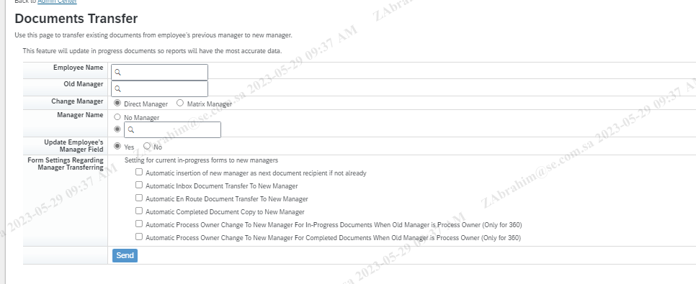**انقر على اول ثلاثة Check boxes**

**للتأكد من ان النموذج الخاص بالموظف الذي تم تفويضة موجود لدى رئيسة المباشر اتبع الخطوات التاليه :**

1. **الدخول على نظام ال Talent system**
2. **في خانة البحث اكتب Route form**
3. **من القائمة المنسدلة اختر Subject user**
4. **ضع الرقم الوظيفي الخاص بالموظف**
5. **انقر على Search ستظهر جميع النماذج بالاضافة الى اسم الرئيس المتوقفه لدية .**

**لإعادة فتح النظام لغرض تعديل الأهداف اتبع الخطوات التاليه:**

1. **الدخول على نظام ال Talent system**
2. **في خانة البحث اكتب Route form**
3. **من القائمة المنسدلة اختر Subject user**
4. **ضع الرقم الوظيفي الخاص بالموظف**
5. **انقر على Search ستظهر جميع النماذج الخاصة بالموظف**
6. **لفتح النظام اختر نموذج تخطيط الأهداف**

**Managerial) Objective planning -2023 (Non-**

1. **انقر على Next**
2. **انقر على Move the form to a specific step**
3. **من القائمة المنسدلة اختر Supervisor/Employee (iterative step)**
4. **انقر على Next**
5. 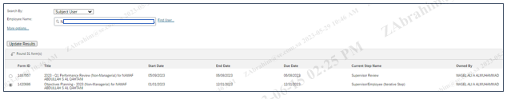**انقر على Back to forms**
6. **أعلى يمين الشاشة الدخول على Proxy Now**
7. **اكتب HR ثم اختر HR Manager**

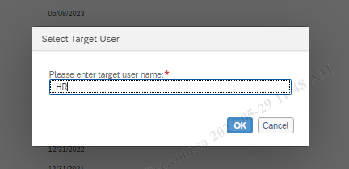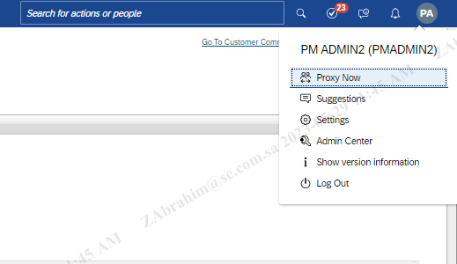

1. **من القائمة الرئيسية اختر Objectives**
2. **أعلى يسار الشاشة في خانة البحث ادخل الرقم الوظيفي للمدير المباشر**
3. **ستظهر قائمة منسدلة تحتوي على جميع الموظفين التابعين له اختر اسم الموظف الذي تم فتح الخطة له**
4. 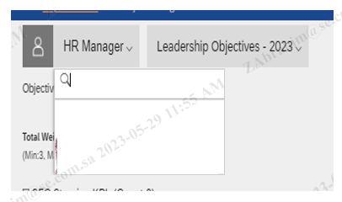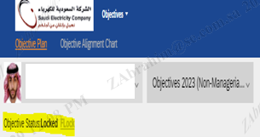**التأكد من ان حالة الخطة Objective status : ELOCKED**

لحذف الأهداف

1. **الدخول على صفحة الرئيس المباشر**
2. **اختيار Objective**
3. **وضع الرقم الوظيفي للموظف المراد تعديل او حذف الهدف الخاص به**
4. **تحديد الهدف المراد حذفه**
5. **النقر على Action ومن ثم سيظهر لك خيار الحذف**

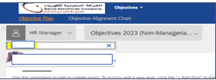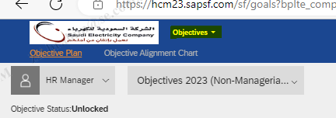

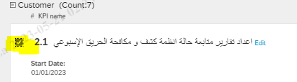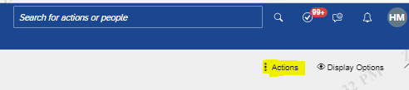

**لتحريك نماذج خطط الأهداف لخبير الأداء اتبع الخطوات التالية :**

1. **الدخول على نظام ال Talent system**
2. **في خانة البحث اكتب Route form**
3. **من القائمة المنسدلة اختر Subject user**
4. **ضع الرقم الوظيفي الخاص بالموظف**
5. **انقر على Search ستظهر جميع النماذج الخاصة بالموظف**
6. **لفتح النظام اختر نموذج تخطيط الأهداف**

**Managerial) Objective planning -2023 (Non-**

1. **انقر على Next**
2. **انقر على Move the form to a specific step**
3. **من القائمة المنسدلة اختر PM Champion**
4. **انقر على Next**
5. **انقر على Back to forms**

**لإضافة خبير أداء جديد اتبع الخطوات التالية:**

1. **الدخول على نظام ال Talent system**
2. **في خانة البحث اكتب Manage user**
3. **أعلى يسار الشاشة في خانة البحث اكتب الرقم الوظيفي للموظف المراد اضافة خبير له**
4. **سيظهر نموذج يحتوي على بيانات الموظف**
5. **في خانة Matrix manager أدخل الرقم الوظيفي لخبير الأداء .**

**طريقة اخرى لإضافة خبير الاداء :**

1. **الدخول على نظام ال Talent system**
2. **في خانة البحث اكتب Transfer to a new manager**
3. **ستظهر لك صفحة Document transfer**
4. **في الخانة الاولى ضع الرقم الوظيفي الخاص بالموظف ( (Employee name**
5. **اختيار Matrix manager بدلا من Direct manager**
6. **في الخانة الرابعة ضع الرقم الوظيفي للمدير المباشر**
7. **في خانة Add new manager يتم اضافة الرقم الوظيفي الخاص بخبير الأداء**
8. **انقر على Check boxes الاربعة الأولى**

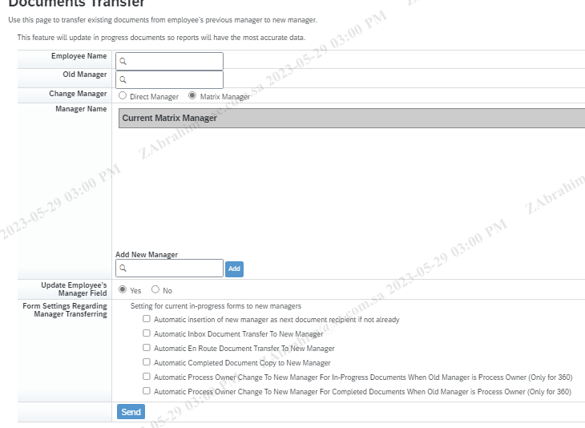

**عملية اطلاق نموذج جديد للموظفين:**

1. **الدخول على نظام ال Talent system**
2. **في خانة البحث اكتب ((LAUN ثم اختر Lunch Form .**
3. **اختر اسم النموذج Objective planning 2023 non managerial**
4. **اختر This calendar year 2023**
5. **NEXT**
6. **حدد تتاريخ النموذج**
7. **NEXT**
8. **اختر Find employees by filters**
9. **انقر على Select**
10. **اختر Program name ستظهر لك عدة خيارات اختر منها :**

* CDP : Career Development programing
* EDP : Expert Development Program
* N\A : Consultant
* OJT :
* PDP :
* Section Unit Head.

1. انقر على **Only create for user**

**عملية اطلاق نموذج جديد للإشرافيين :**

1. **الدخول على نظام ال Talent system**
2. **في خانة البحث اكتب ((LAUN ثم اختر Lunch Form .**
3. **اختر اسم النموذج Objective planning 2023 non managerial**
4. **اختر This calendar year 2023**
5. **NEXT**
6. **حدد تتاريخ النموذج**
7. **NEXT**
8. **اختر Find employees by filters**
9. **انقر على Select**

**اختر Program name ستظهر لك عدة خيارات اختر منها :**

* Department manager, Division manager, Executive DIP

**لحذف نموذج \ لاضافة نموذج \ موظف الموائمة :**

1. **الدخول على نظام ال Talent system**
2. **في خانة البحث اكتب Delete form**
3. **في خانة ال Username أدخل الرقم الوظيفي للموظف المراد حذف نموذجه**
4. **أنقر على Search**
5. **حدد النموذج المراد حذفه**
6. **انقر على Delete**

**يتم حذف نماذج السنه الحالية فقط حسب المطلوب .**

**مشكلة تواجهه المدراء في حال محاولة اعتماد خطط الاهداف كما في المثال:**

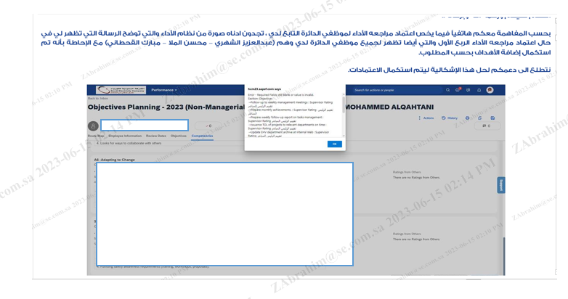

**الحل هو:**

1. **الدخول نظام Ttalent system**
2. **Route form**
3. **الرقم الوظيفي للموظف الذي لديه المشكلة**
4. **الدخول على نموذج الأهداف**
5. **اختيار Move to a new step وتعبئة البيانات**
6. **الدخول Proxy على صفحة المدير المباشر من اعلى يمين الشاشة, وضع الرقم الوظيفي للمدير**
7. **من القائمة المنسدلة اختيار Performance**
8. **الدخول على نموذج الأهداف الخاص بالموظف الذي لم يتمكن المدير من اعتماد الأهداف له**
9. **النقر على Action ومن ثم سيظهر لك خيار الحذف**

**تزويدنا بتقرير نشاط التوليد لنماذج المراجعة والتخطيط:**

1. **الدخول على نظام ال Talent system**
2. **من القائمة المنسدلة اختر الRepoer**
3. **اكتب في خانة البحث رقم مركز المسؤولية الخاص بنشاط التوليد 2000001**
4. **يتم تنزيل التقرير وترتيبه ثم ارساله**

**حل مشكلة نماذج مراجعة الاداء**

* قم بإدخال الرقم الوظيفي الخاص الموظف
* اضغط على View more details

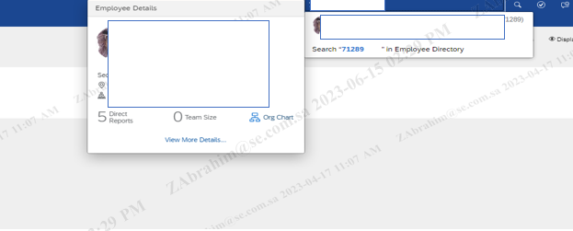

* اضغط على GO TO
* 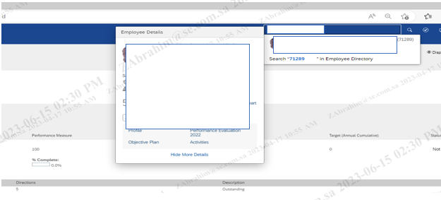اضغط على Objective plan